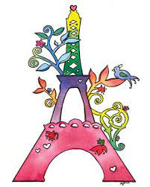

*. ensemble on peut mieux*

**Fiche de travail N :(2)**

**Révision / مراجعة verbe etre**

Nom : _________________ Classe : (2A+B) Date : _______________

**Objectif savoir la conjugaison du verbe etre au présent**

**1/ Entoure le verbe avoir**

**a/ Je mange du pain .**

**b/ Elle a un crayon .**

**c/ tu es gentille.**

**d/ je suis en classe**

**f / Il parle le français**

**g/ j ai un cartable .**

**2/ Conjugues le verbe avoir au présent**

|  |  |
| --- | --- |
| **………………………je** | **suis** |
| **Tu** | **.......es..............** |
| **.................je ..** | **suis** |
| **Elle** | **est..............** |
| **Il** | **.....est.............** |
| **.............tu...** | **es** |
| **............il ....** | **est** |
| **Elle** | **..............** |
| **...........tu..........** | **es** |

**3/ Trouve la bonne forme du verbe avoir pour les sujets suivants**

|  |
| --- |
| **a / as / a** |

**1/je __suis_______à la maison**

**2/ Il ___est________ en classe**

**3 / Sara _est____________ gentille**

**4/ je _suis_____________dans le salon**

**5/ tu es__________ malade**

**6/ papa est____________- dans le garage .**

**7/ tu ___es_______ gentille.**

**8/ elle___est________ en classe**

**9/ tu ___es________ gentille .**

**10/je _suis____________en classe**

**11/ tu es ___________ malade**

**4/ Ecris des phrases avec le verbe être**

**Je suis en classe**

___________________________________________________________________________________